***На чужий труд ласий не будь. Позитивні та негативні персонажі. Юрій Ярмиш «Місто дружних майстрів»***

Мета: вдосконалювати навички свідомого виразного читання художніх творів; вчити аналізувати прочитане, характеризувати дійових осіб, робити висновки з прочитаного; розвивати зв’язне мовлення, образне мислення учнів; виховувати товариськість.

Хід уроку

I. Організаційний момент

II. Перевірка домашнього завдання

Конкурс на краще виразне читання казки

-Які риси характеру притаманні кожному з братів?

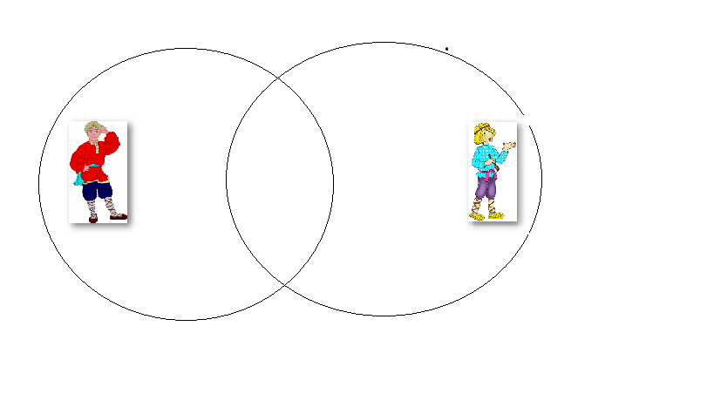

Лагідний

Щедрий

Працьови-тий

Жадібний

Заздрісний

Жорстокий

Не плаксій

Не пустун

-Чого вчить нас ця казка?

-Що в ній засуджується?

-Не випросиш узимку снігу. Віддасть останнього гроша.- про кого можна так сказати

III. Мотивація навчальної діяльності.

Повідомлення теми і мети уроку

Сьогодні ми познайомимося з дуже цікавою повчальною казкою. Будьте уважними і зосередженими і казка багато чому вас навчить.

Прочитаємо казку Юрія Ярмиша «Місто дружних майстрів»

Ім’я чудового письменника входить в когорту кращих казкарів, таких як Н.Забіла,

О.Іваненко, В. Нестайко (показ картини)

IV. Сприймання й усвідомлення нового матеріалу. Опрацювання казки Юрія Ярмиша «Місто дружних майстрів» (с. 71–77)

1. Виразне читання казки вчителем

— Де відбувалися казкові події?

— Яке рішення повідомила Рада найстаріших майстрів?

2. Словникова робота

Довідкове бюро

Присуд — ухвала, вирок.

Оповісник — той, хто повідомляє, сповіщає про що-небудь.

Викарбувати — вирізьблювати що-небудь на металі, камені тощо.

Мостина — одна з дощок підлоги, мосту.

Читання стовпчиків слів «луною» за вчителем

ґрона дзвінкі працював

творіння найхитріший замкнувся

механізм знаменитий спілкувалися

мостина засмучений заприсягнувся

— Якою частиною мови є слова кожної колонки?

— Знайдіть серед даних слів антоніми до слів глухі, веселий.

3. Читання тексту казки за частинами. Добирання заголовків до частин (робота в парах)

Фізкультхвилинка

4. Аналіз змісту казки з елементами вибіркового читання

— Як працювали Лар і Крос? Прочитайте.

— Чому Лару було дуже важко зробити ляльку?

— Хто йому допоміг?

— Як вирішив досягти перемоги Крос?

— Чи вдалося йому обманути городян?

— Чому місто назвали «містом дружних майстрів»?

— У яких словах твору передано його основну думку?

5. Гра «Хто швидше?»

— Хто швидше знайде речення, у яких є такі вислови:

- дивовижної форми і краси;

- хитромудру будову;

- працювати треба не поодинці.

6. Мовно-логічне завдання «Віднови послідовність»

План

. (Біля кожного пункту плану поставте його правильний номер)

Два майстри..

Безіменне місто

Заздрість Кроса

Завдання найстаріших майстрів.

Лар і Крос не працюють разом.

Чудова лялька зникла.

Діти допомагають Ларові.

Лар не може нічого показати.

Рада найстаріших майстрів міста.

Лялька розповідає правду

Крос показує витвір.

Захоплення людей.

Лялька розповідає правду.

Присоромлений Крос.

Назва для міста.

Веселий карнавал.

7.Характеристика головних персонажів казки

— Охарактеризуйте героїв.

розумний

хитрий

веселий

Крос справедливий Лар

жорстокий

підлий

чесний

підступний

7. Гра «Кидок — засічка»

V. Підсумок уроку

— З якою казкою ознайомилися на сьогоднішньому уроці?

— Чого вчить ця казка?

VI. Домашнє завдання

Стисло переказувати казку (с. 71–77).

Місто дружніх майстрів. Юрій Ярмиш.